广州市各级各类学校常态化新冠肺炎疫情
和疾病防控制度规范

校门出入管理制度 - 2 -
食堂就餐管理制度 - 5 -
集体活动管理制度 - 7 -
晨检制度 - 10 -
因病缺课登记及追踪制度 - 12 -
复课证明查验制度 - 14 -
环境卫生检查通报制度 - 16 -
通风及消毒制度 - 18 -
健康教育制度 - 20 -
传染病疫情及突发公共卫生事件报告制度 - 22 -
疫情应急处置制度 - 24 -
健康管理制度 - 26 -
免疫接种证查验制度（幼儿园、小学、初中使用） - 28 -
校医（保健教师）工作职责 - 30 -

校门出入管理制度

一、校外无关人员一律不准进入校园；师生进入校园一律核验身份并检测体温。对因公进入校园人员进行体温检测，查验“健康码”，查询身份信息、健康状况、出入原因等，做到逢人必检、逢车必查。
二、根据测温设备情况、教职员工和学生人数、校门宽度等，划设出入线路，设置排队间隔标识，开放多个测温通道，合理安排教职员工和不同年级、班级学生按照固定线路错峰、错时入校。
三、在校门口划定家长接送等候区，严格落实家长接送学生不入校制度，引导其科学佩戴口罩在接送等候区等候。
四、学校门卫、值勤人员等应维持进出校门秩序，按照学校分批、错峰、错时上、放学计划，引导教职员工和学生快速、有序进出校门，并引导其进校后分批、错峰进行洗手或手部消毒，按照指定线路进入办公区域或教室，确保校门处人员不拥堵、不聚集、不逗留。
五、寄往学校的快递，一律在校外统一放置，由安保人员消毒后再通知领取。
六、高等学校学生应尽量减少出校，做到学习、生活空间相对固定，避免到人群聚集尤其是空气流动性差的场所。对学生因实习、求职、探亲、就医等原因确需进出校门、在学校所在城市内活动的，要简化程序，切实方便学生进出校门。对学生到学校所在城市外活动的，要提前做好报批、健康监测和防控指引等管理工作。
中小学校实行校园相对封闭式管理，全面梳理所有进校通道。学生在上、下学途中尽量做到家庭、学校“两点一线”，避免不必要外出活动。寄宿制学校在疫情常态化防控期间应当定期合理安排学生出入校，正常教学期间原则上不得出校。如必须出校，须严格履行请销假程序，并告知家长，规划出行路线和出行方式。

课间
开启入校通道，学生分批、错峰入校
入校
维持校门口人群秩序，避免聚集

查验入校人员信息及检测体温等

因公入校人员进行体温检测，查验“健康码”，查询身份信息、健康状况、出入原因等

学生凭证明（如请假）方可离校

维持校门口人群秩序，避免聚集

放学
组织学生有序、错峰离校

关闭校门，非特殊原因不得入校

食堂就餐管理制度

一、学校制定师生分批、错峰就餐计划，鼓励食堂提供营养配餐，采取分餐制、分批错峰就餐，控制同时就餐人数。
二、教职员工和学生按照规定的时间分批、错峰就餐。进入食堂前，须配合工作人员接受体温检测。餐前、餐后要洗手或手部消毒。有序排队取餐，排队距离间隔1米以上。按餐桌上的分隔就餐标识错位就坐，尽量单独就坐，不直接面对面，尽量缩短用餐时间，避免围餐，不交流闲谈。
三、食堂工作人员或值勤人员对进入食堂的教职员工和学生进行体温检测，督促人员进餐前后洗手或手部消毒，进餐时按要求就坐，避免围餐、闲谈等。
四、食堂工作人员必须戴帽子、口罩和一次性手套对餐食进行分发。
五、可在餐桌上采用透明亚克力板或其他材料进行近距分割，或由教职员工、学生自带餐具，打餐后回办公室、教室或宿舍分散用餐。

洗手或手部消毒后有序进入食堂

有序排队（间隔至少1米）取餐，不闲谈，不打闹

公用餐具：放回指定回收处，专人统一清洗消毒。
错位就坐，避免围餐，不闲谈，文明就餐
洗手或手部消毒后离开

自带餐具：自行清洗、消毒后保管。
就餐完毕

一次性餐具：统一放至专用回收处，专人回收处置。

集体活动管理制度

一、遵循“非必要不举办、谁举办谁负责、分级分类管理、动态调整、四强化一提倡”的原则，处理好常态化下疫情防控和恢复正常活动秩序的关系，严防常态化下疫情在集体活动内传播。
二、幼儿园应以班级为单位实施最小单元群体的室内活动管理，避免各最小单元群体之间在活动、游戏、吃饭、午睡等环节的交叉碰面，同时教师要相对固定，减少在不同单元群体之间流动重叠。尽量不举办各类聚集性活动。
三、中小学校应在保证疫情防控要求的前提下，可以组织一定规模的集体活动。在校期间引导学生不串座、不串班、不打闹，保持安全社交距离。
四、大专院校应根据校园情况合理设置人员密集度，尽可能实施最小单元群体管理，以校区、专业、楼栋、年级、班级等为单位进行学习、生活、体育等活动。尽量开放教室、自习室、图书馆、体育场等公共空间。加强各类聚集性活动管理，大型室内聚集性活动非必要不组织。
五、活动举办方要科学规划活动方案及场地布局，尽量选择室外通风良好的地点举办，并按防控要求合理规划活动场地分区（测温区、活动区、应急医疗服务区、临时隔离间等）、布局及人员动线，要制定流量管控方案。
六、根据场地规模控制活动人数，活动参加人员原则上控制在场所最大容纳人数的50%以内，实行预约分流、分批错峰入场等管控措施，引导活动人员有序进出。
七、根据活动规模和人员数量储备足够的疫情防控物资，设置一定数量的临时医学观察点。
八、安排专人负责健康监测工作，做好活动工作人员日常体温监测，对活动参加人员进行健康扫码或登记等。
九、开展防疫知识培训宣传，开展岗前培训，使活动工作人员熟悉防疫要求和应急处置流程。
十、加强环境清洁消毒、通风换气，垃圾分类收集，及时清运。
十一、活动现场原则上不安排就餐区。若需设立就餐区， 应通过采取减少桌椅摆放、间隔 1 米、错位用餐等措施， 适当加大就餐者之间的距离。加强食品卫生管理。做好炊具、餐具的清洁和消毒工作。做好就餐区通风消毒。

制定工作方案（计划）
提出申请

活动开展必要性评估（风险评估、方案合理性评估、应急处置措施评估等）
取消活动
不同意
同意
活动前准备
开展防疫知识培训宣传，开展岗前培训
储备足够的防控物资，设置临时医学观察点
做好场地分区、布局及人员动线、人群管控方案等
做好人员健康监测，提醒参加人员注意事项
做好场地清洁卫生、消毒及通风换气等

活动中

维持现场秩序，避免人员聚集
持续提供卫生健康保障，做好应急处置
持续做好场所通风工作（室内可增加机械通风）

活动结束后
做好场地清洁卫生、消毒及通风换气等
有序疏散人群，避免聚集

晨检制度

一、幼儿园每天在儿童入园进入班级前，由卫生保健人员做好体温检测和晨检工作，对儿童健康状况进行询问与观察。午睡前应加测一次体温，并观察儿童健康情况。
二、中小学校在学生入校前完成体温检测。每天早晨及下午第一节课上课前，专人完成对学生健康状况的询问与观察。有晚自修的学校应在晚自修前加测一次体温，并询问学生健康状况。
三、高校和中职学校应在早晨第一节课前完成体温检测和学生身体健康状况数据收集工作。
四、幼儿和中小学生应在晨检后先洗手再入园（校）。教职员工（含厨工）也应进行晨检。
询问和观察要点为：（1）新冠肺炎相关症状：发热（腋温≥37.3℃）、咳嗽、乏力、呼吸不畅、腹泻、流涕、咳痰等；（2）其他传染病相关症状：皮疹（含皮肤、口腔黏膜等）、呕吐、腹泻、黄疸、腮腺肿大等。
五、如果晨午检和日常观察中发现学生出现异常症状，应立即将其转至隔离室，由校医（保健教师）及时进行排查。发现新冠肺炎可疑症状病例时，应立即告知学校疫情报告人，按照要求及时报告，按照指引做好处置。
六、校医院/卫生室（保健室）应做好晨检工作的监督和指导，使用“广州市学生健康监测系统”做好晨检、日检信息登记和上报工作，及时核实、报告和跟进处理预警信息。

学生及教职工在家完成晨检，无症状者方可返校；
所有人员进校门前一律测量体温
劝返、嘱及时就医并按医疗机构指引处理，班主任登记报晨检
有家长接送
无家长接送
体温异常或
有其他呼吸道疾病症状
询问14天内有无境内外疫情重点地区旅居史、途经史或有确诊、疑似病例、无症状感染者密切接触史
嘱学生立即佩戴口罩并转移至隔离室等候，
电话通知家长

报属地疾控
报分管主任和校长
拨打120通知相关医院派车接诊
家长接回家并及时就医
有
无
报属地教育行政部门
体温异常或有其他呼吸道疾病症状
体温正常入班学习
班主任加强晨午检

报属地社区卫生服务中心

校医（保健教师）登记报晨检
及时做好校园消毒、通风，重点消毒病例所在班级

因病缺课登记及追踪制度

一、学生和幼儿因事、因病不能到校者，应由家长向班主任（辅导员）提出请假，因病请假要出具医院证明。如因突然发病，无法由医院开具证明者，应及时向班主任（辅导员）口头请假，事后补交假条或医院证明。
二、班主任（辅导员）要关注本班学生出勤情况。对于因病缺课的同学，应问明病因，填写学生因病缺课登记表，及时上报校医。
三、人事部门每日登记缺勤的教职工，追踪缺勤原因，并做好记录，及时报校医。
四、校医（保健教师）对师生因病缺课登记表进行汇总、分析，若发现聚集性情况，应及时通报学校疫情报告人，向疾控机构和教育行政部门报告。

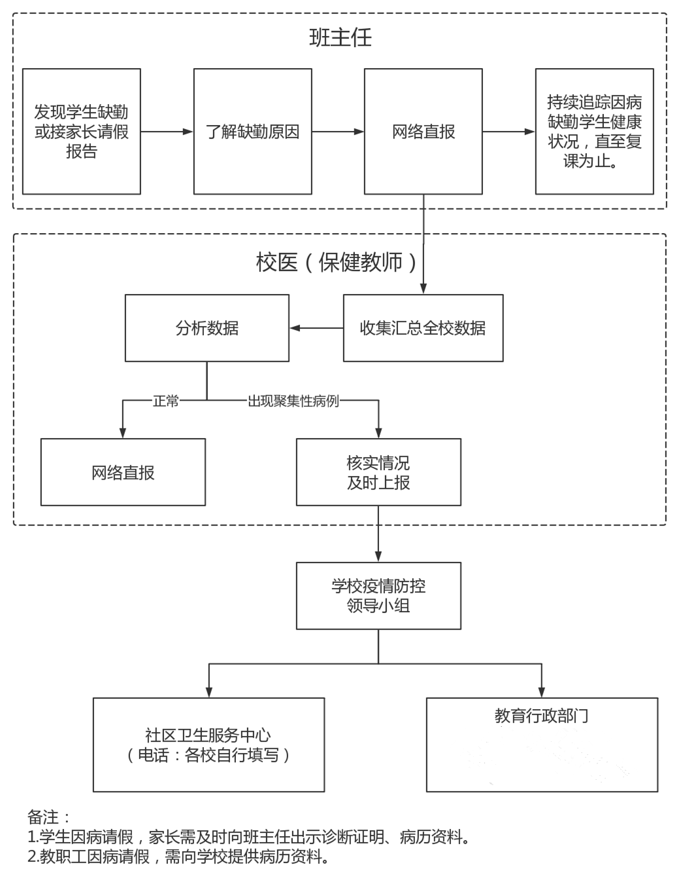

复课证明查验制度

一、严格执行患传染病学生或幼儿复课前的查验工作，尽量避免续发病例的发生。
二、患传染病的学生或幼儿病愈且隔离期满后，班主任（辅导员）应督促其先到医院或社区开具病愈证明，复课前持医院病愈证明到校医院/卫生室（保健室）复核确认登记，方可回课室上课。
三、若校医（保健教师）复核结论与学生的医院病愈证明不一致，以校医（保健教师）的结论为准，学生暂不返校上课，并遵照校医的休假建议继续休息。
四、校医（保健教师）应向家长做好沟通解释，若家长对复核结论、休假建议存在争议，校医（保健教师）立即将情况报告校领导、教育行政部门和疾控机构，协商后做出是否返校的决定，并通知学生和家长。
五、患病学生复课证明由校医院/卫生室（保健室）收集并整理留档。

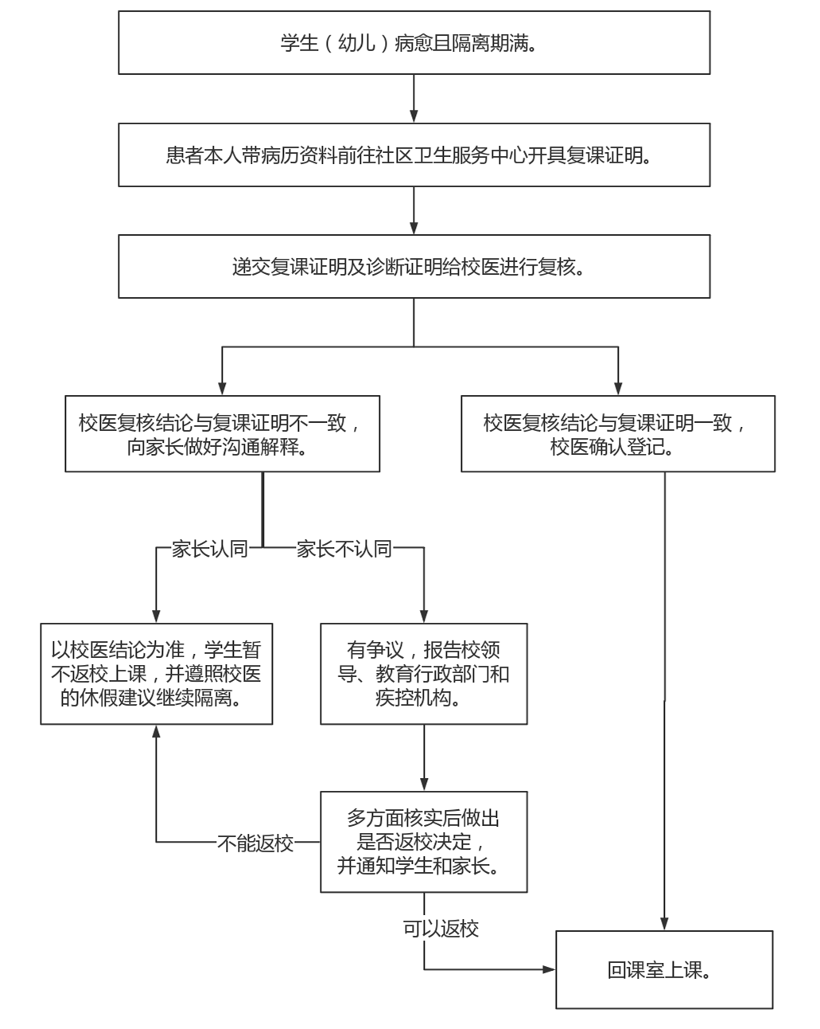

环境卫生检查通报制度

一、建立学校环境卫生检查小组，制定卫生检查标准，并指定负责人跟进工作。由学校主管卫生人员每周进行定期检查和不定期抽查，对各卫生区域进行检查和督促，记录每次检查情况，对存在的问题进行通报并整改。
二、每日对教室、食堂、宿舍、实验室、图书馆、厕所、礼堂、浴室等公共场所及垃圾桶站进行卫生清洁、通风换气。按指引做好消毒工作，如疫情需要可适当增加消毒频次。
三、规范保洁卫生操作，清洁人员需每日工作前接受体温检测，腋温不超过37.3℃，且无不适症状方可开始工作。工作时须佩戴口罩和一次性橡胶或乳胶手套，工作结束后进行洗手或手部消毒，并按要求做好记录。
四、规范相关垃圾规范处理操作，校医院/卫生室（保健室）和独立的隔离场所产生的垃圾要用医疗废物专用袋严密包装，并及时清运。未清运的垃圾要置于有盖的桶内，每天用有效氯含量1000mg/L的含氯消毒液喷洒垃圾桶内外表面等；按照《医疗废物垃圾管理办法》和《生活垃圾分类制度实施方案》，做好不同垃圾分类处理。

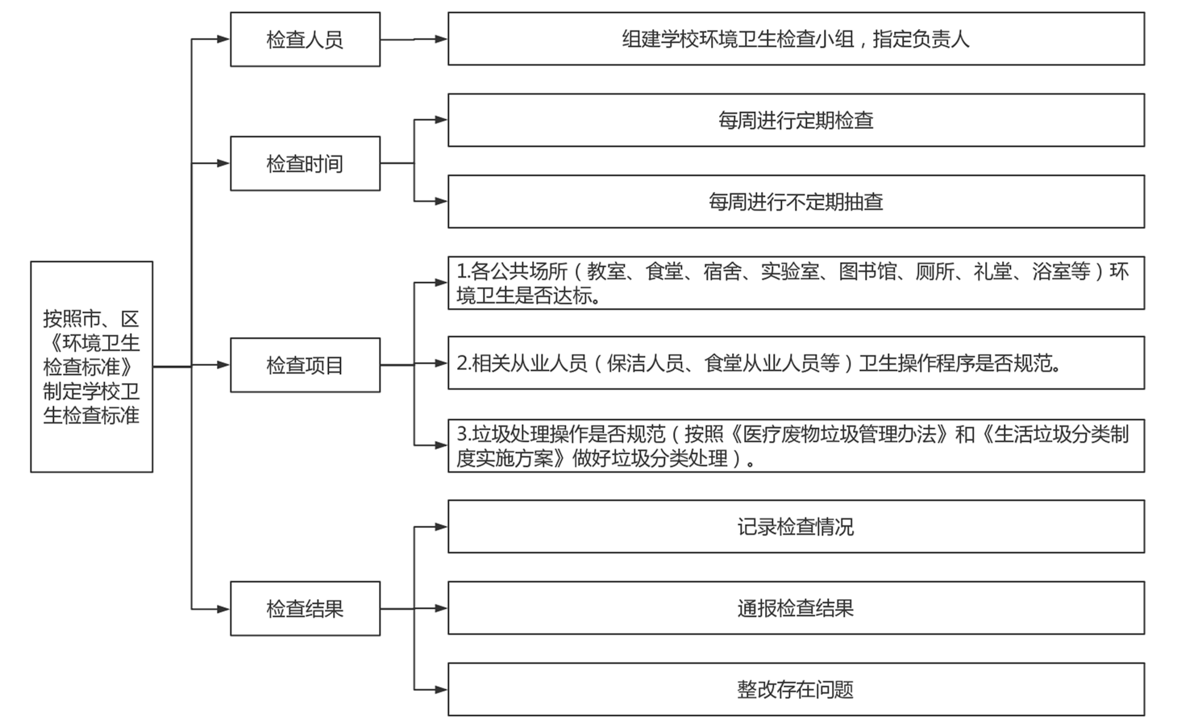

通风及消毒制度

一、学校要每日定时对课室进行通风，每日至少三次，每次不少于30分钟，并保持室内整洁、清净、空气新鲜。
二、学校应加强各公共场所（如教室、图书馆等）每日的打扫和保洁，尤其是卫生死角的清理，消除病原孳生地。
三、鼓励学生课间休息到户外活动，并充分利用教室空闲时间加强通风。
四、加强学校食品安全，防止病从口入，严格落实对食堂餐具、炊具、室内环境的消毒工作。
五、学校发生疫情时，学校应视情况加强对重点场所的通风消毒频次。

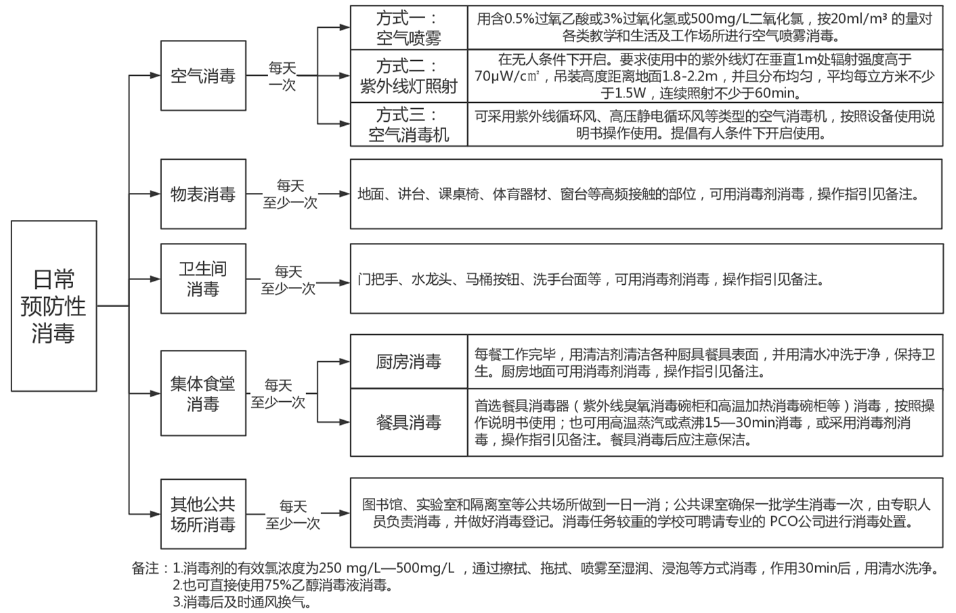

健康教育制度

利用多种形式，包括微信、公众号、电视台、广播站、校园网、宣传栏、黑板报等，做好疫情防控知识普及工作，让学生掌握基本的卫生防病知识和防护技能，引导师生员工正确认识传染病，消除不必要的紧张和恐惧。各职能部门注意做好舆情控制，杜绝个人通过自媒体或微信等传播和扩散，重大公共卫生事件信息均以政府部门公布为准。
提醒广大师生注意做到以下几点：
一、出门戴口罩、勤洗手；
二、咳嗽或打喷嚏时用纸巾捂住口鼻；
三、出现发热等症状，佩戴口罩并及时就医；
四、不吃野味，食物要彻底煮熟煮透；
五、保持安全社交距离，避免与呼吸道感染患者密切接触；
六、避免近距离接触野生动物或活牲畜；
七、不要随地吐痰；
八、尽量不要去人多的地方，在人员聚集地应保持安全社交距离；
九、非必要，不去疫情重点地区；
十、做好室内环境通风工作，保持空气清新。

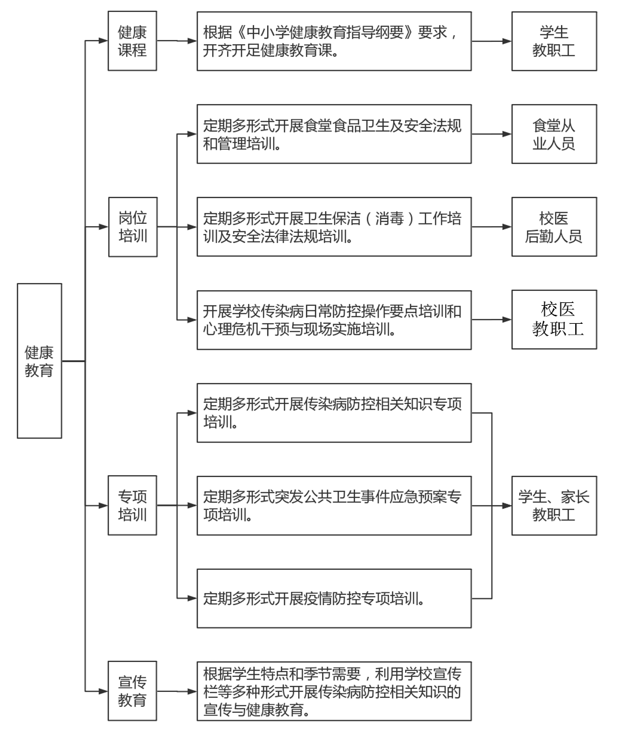

传染病疫情及突发公共卫生事件报告制度

一、设立疫情防控领导小组，指定疫情报告人，统筹疫情报告工作。学校疫情报告人可由校医兼任，在校/园长的领导下，具体负责本校疫情、可疑疫情和突发公共卫生事件相关信息的报告工作。
二、建立卫生应急协作机制，明确属地疾控机构、医疗机构（定点医院）、卫生健康部门以及教育行政主管部门的联系人及联系方式，加强疫情信息沟通。
三、发现传染病疑似病例、确诊病例、无症状感染者等重大疫情（突发公共卫生事件）时，立即向属地疾控机构和主管教育行政部门报告，配合做好排查和后续相关工作。

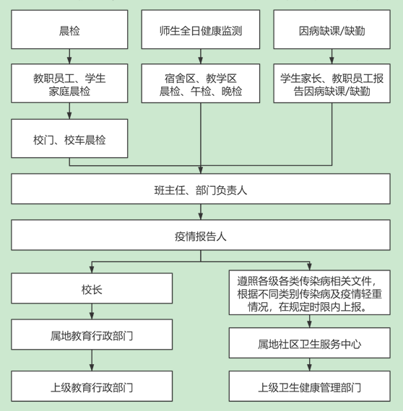

疫情应急处置制度

校内人员一旦出现发热等可疑症状，或校园内发现聚集性发热情况，或新冠肺炎疑似、确诊病例、无症状感染者，相关负责人要按照《广州市学校防控新冠肺炎疫情应急处置预案（试行）》做好处置，做到“早发现、早报告、早隔离”。同时，按照《广州市教育局关于进一步加强疫情突发信息报送的通知》要求做好信息报送。

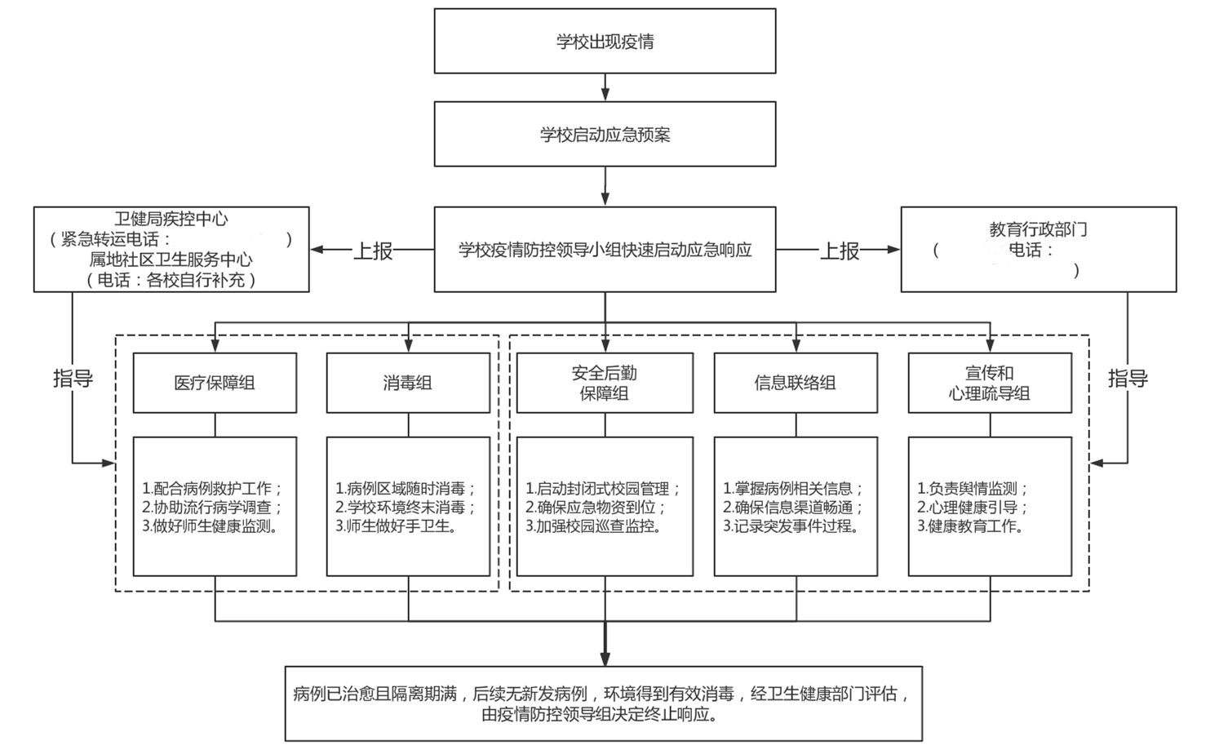

健康管理制度

一、新生入学后，学校应及时为其建立学生健康档案。
二、每学年，学校要统筹安排在校学生进行一次全面的健康检查。
三、体检机构完成学生健康体检后，学校要及时督促体检机构完成体检信息的录入和分析，并及时将相关健康体检反馈至学生及家长。
四、学校应将学生健康档案纳入学校档案管理内容，实行学生健康体检资料台账管理制度;并根据学生健康体检结果和体检单位给出的健康指导意见，研究制订促进学生健康的措施，有针对性地开展促进学生健康的各项工作。

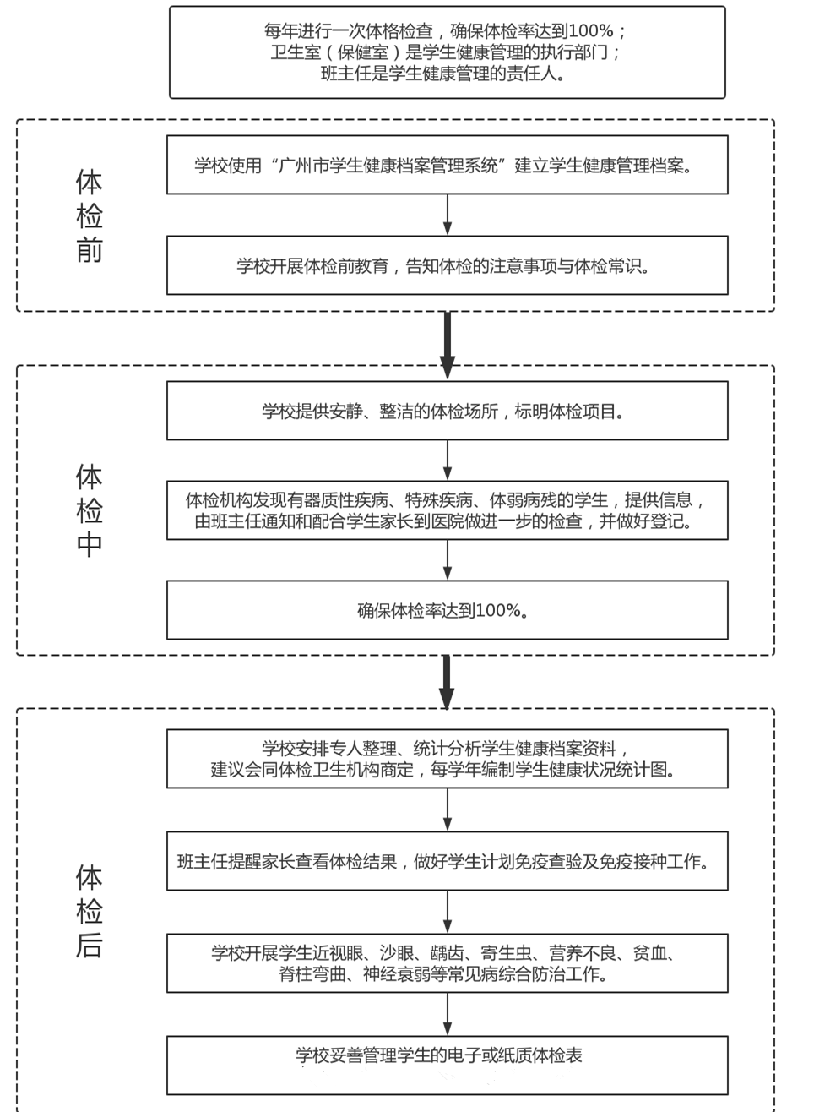

免疫接种证查验制度

（幼儿园、小学、初中使用）

一、在儿童入园入学（幼儿园、小学、初中）时，学校（含幼儿园）指定专人负责儿童预防接种证查验工作，收取儿童查验证明及接种证复印件后，交由社区卫生服务中心（卫生院）进行核实。发现无接种证的学生，应告知家长到相关疾病预防机构补办接种证。
二、经社区卫生服务中心（卫生院）核实后，对于需补种疫苗儿童，学校应通知家长或其监护人带儿童到接种门诊补种疫苗，在入学入园后3个月内完成疫苗补种工作。
三、查验工作完成后，学校应将本单位的查验证及补种情况进行汇总统计，并上报辖区接种门诊。
四、学校要做好学生查验接种证登记和疫苗查漏补种的资料存档工作。

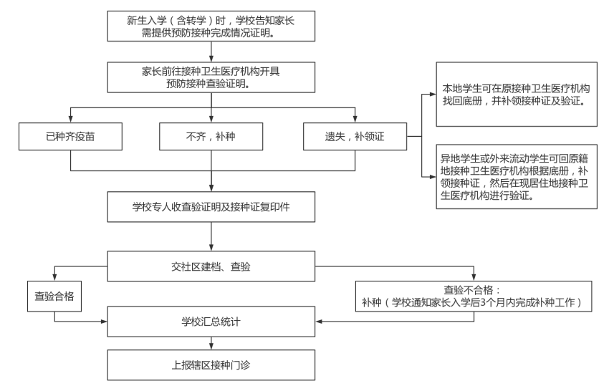

校医（保健教师）工作职责

一、协助学校开展学校卫生管理工作
（一）每学期负责制定学校卫生工作计划和撰写工作总结；
（二）负责督促计划实施；
（三）发现问题及时向学校领导汇报。
二、开展学校传染病预防控制工作
（一）负责建立学校疫情报告制度，及时发现、报告传染病疫情；
（二）严格落实就诊登记制度、晨检制度、因病缺课登记追踪制度和患传染病学生复课前检查制度等；
（三）加强对入学新生预防接种证的查验工作，协助卫生健康部门做好疫苗补种和应急接种工作。
三、做好学校突发公共卫生事件应急管理工作
（一）完善工作预案，熟悉事件报告流程；
（二）一旦学校发生疫情或应急事件，按要求及时上报；
（三）协助校长并配合疾控中心、卫生监督和市场监督管理部门对事件进行调查和处理；
（四）对突发事件现场做好封存保护，便于相关部门查找原因；
（五）将患病学生迅速送医院，及时进行救治处理，妥善组织安排医疗诊治措施；
（六）对密切接触者进行隔离观察和排查。
四、开展学生常见病防治工作
（一）开展学生常见病的群体预防和矫正工作（视力低下、龋齿、肥胖、营养不良、肥胖、贫血、脊柱弯曲异常、沙眼等）；
（二）对患有器质性疾病、体弱、残疾的学生加强医学照顾、康复指导和心理健康教育工作。
五、开展健康教育和健康咨询
（一）结合不同时期的卫生防病重点任务、不同主题卫生日以及本校学生的主要健康问题，开展有计划、有针对性的健康教育活动；
（二）开展专题教育活动，如营养教育、控烟教育、预防艾滋病教育、青春期健康教育、急救知识技能培训等；
（三）开展红十字青少年活动。
六、开展学生健康管理工作
（一）完成学生健康体检工作；
（二）督促体检发现异常体征的学生进行复查确诊，督促体检发现疾病的学生到医院诊治；
（三）对学生健康档案实施管理，收集、统计、反馈师生的健康信息；
（四）对患病学生实施台账式的管理（建议休学、停学、免修体育和体育免考等）；
（五）对因病停学学生的复学进行审查。
七、开展学校卫生工作的日常检查和规范管理
（一）配合市场监管、卫生健康部门开展教学卫生、体育卫生、劳动卫生、环境卫生、食堂与小卖部的食品卫生、饮用水卫生、宿舍卫生、学校课桌椅、教学用品卫生及营养配餐等监督监测工作。
（二）定期深入课堂，测定采光、黑板、课桌椅及教室通风情况，作出综合评价，使学校教育过程及各种教育实施符合青少年生理、心理发展要求；
（三）督察体育设施的卫生安全、保健。
八、开展诊疗工作（仅限于有资质的校医）
（一）学生常见疾病、外伤等的处理；
（二）学生急症的院前救治和转送；
（三）卫生室的药物与医疗器械的管理。
九、做好学校卫生档案资料的建立与归档
（一）及时收集各项学校卫生工作的记录资料并建档；
（二）定期将已建档的资料送学校档案室归档。

